主題：向家長會及社區家長有機菜園宣導

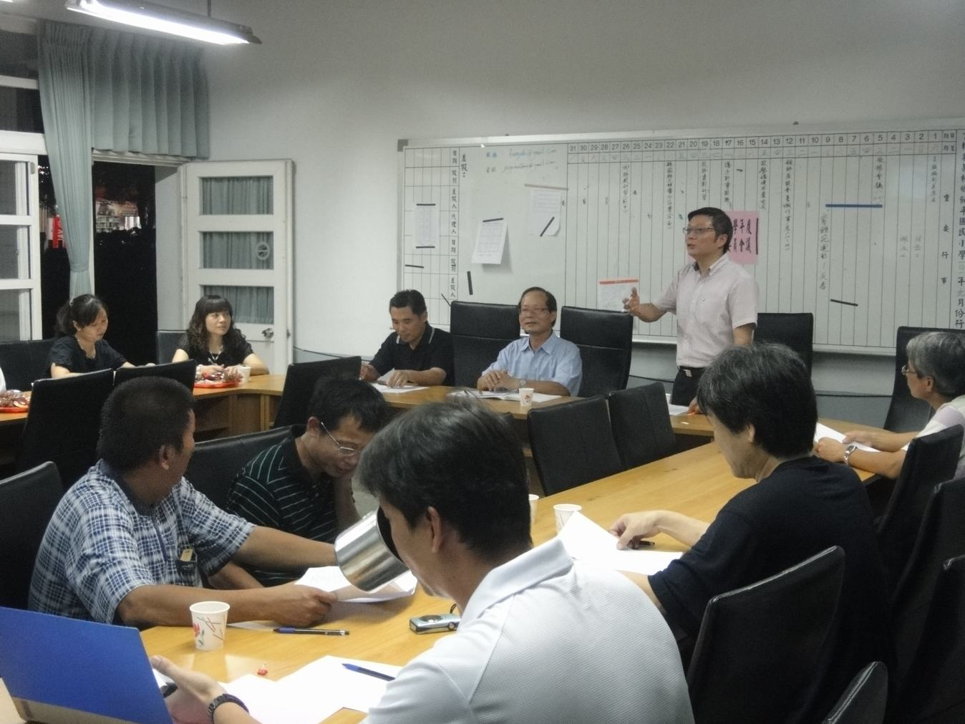 | 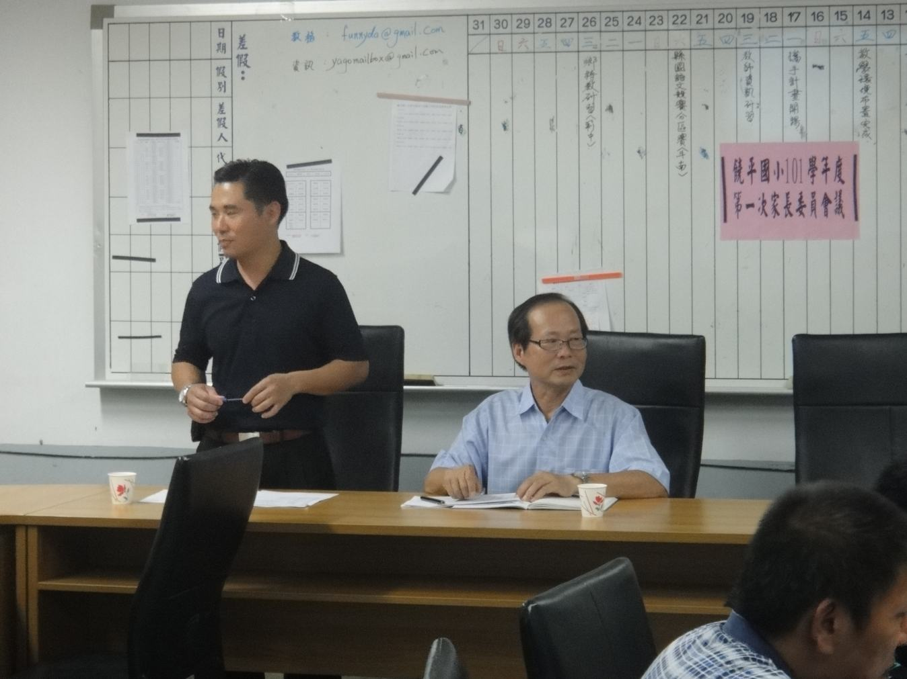
說明：家長會提出宣導 | 說明：家長會提出宣導
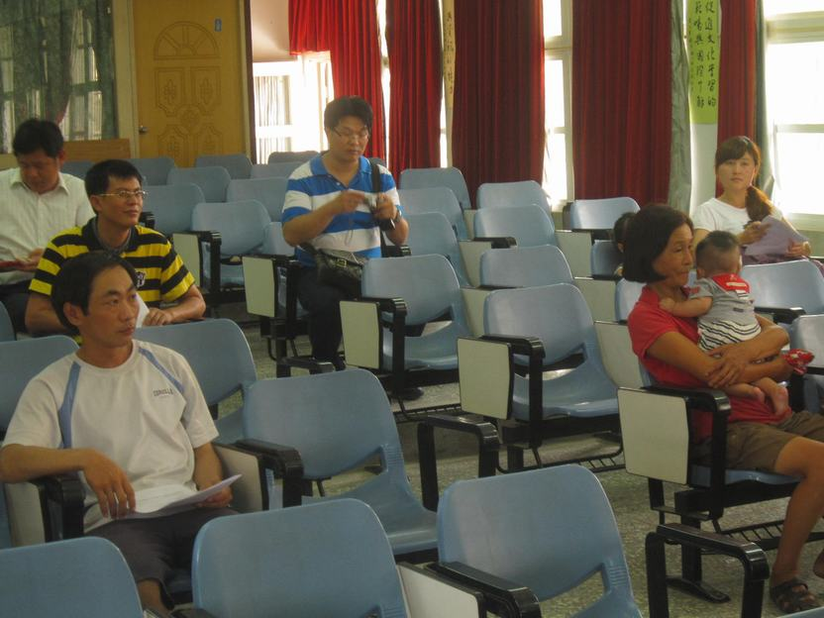 | 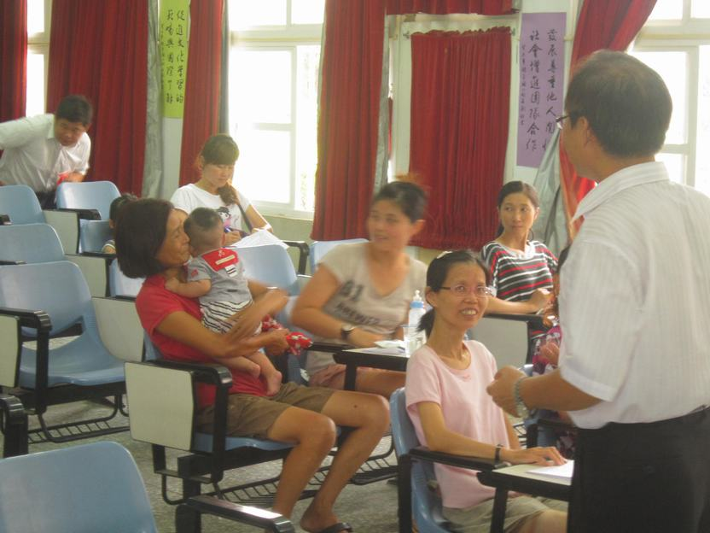
說明：社區家長參與有機菜園宣導 | 說明：社區家長參與有機菜園宣導

主題：師生共同規劃設計菜園

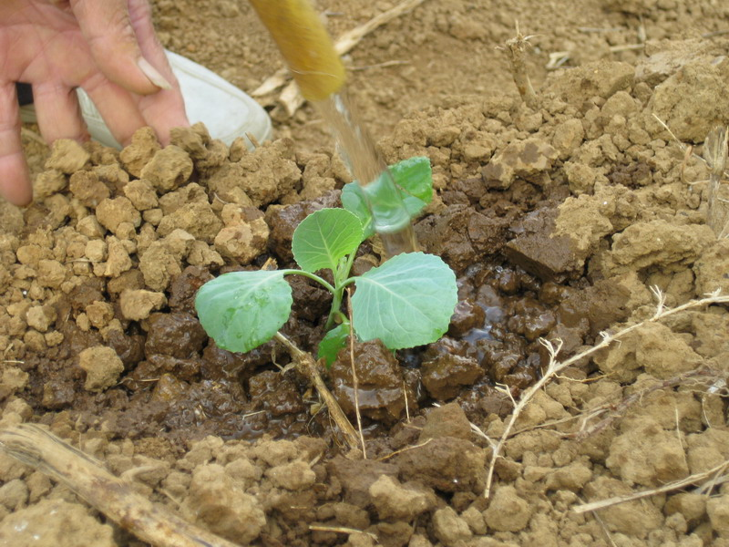 | 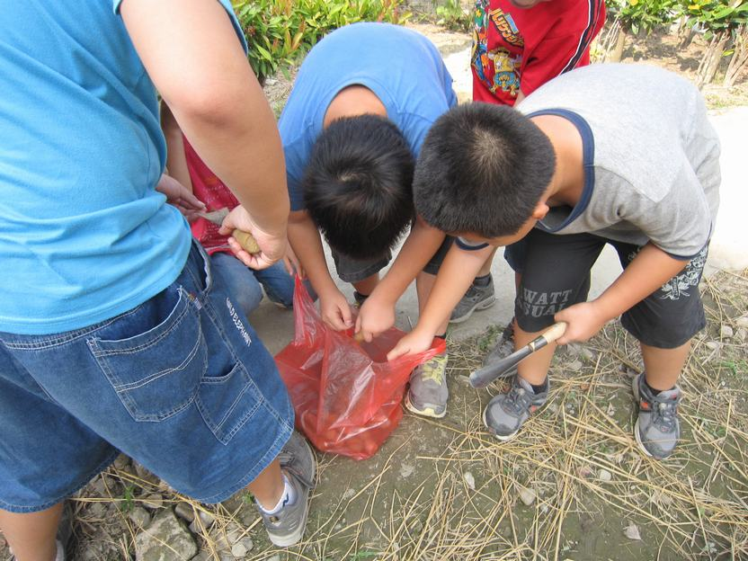
說明：指導學生種植並澆水 | 說明：指導學生利用自製堆肥施肥
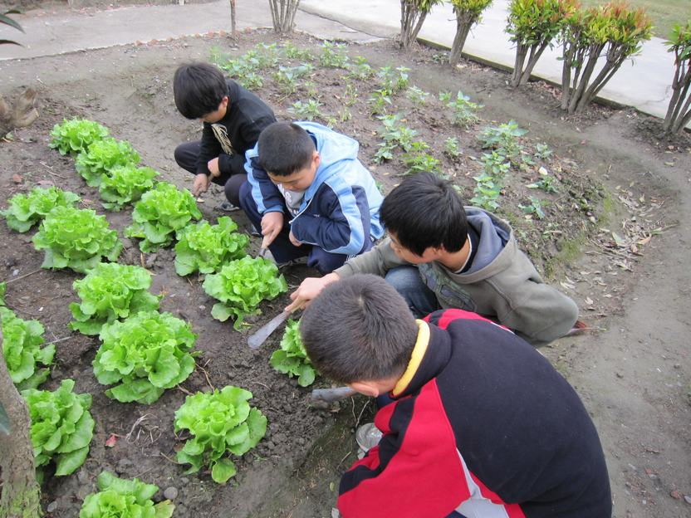 | 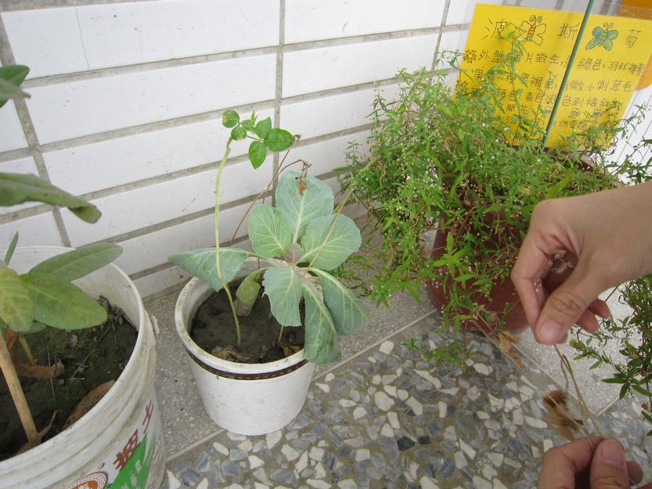
說明：指導學生拔草及澆水 | 說明：指導學生觀察菜的生長

主題：師生共同規劃設計菜園

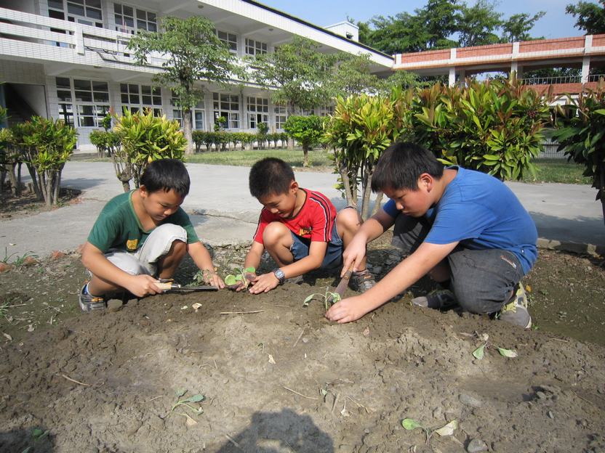 | 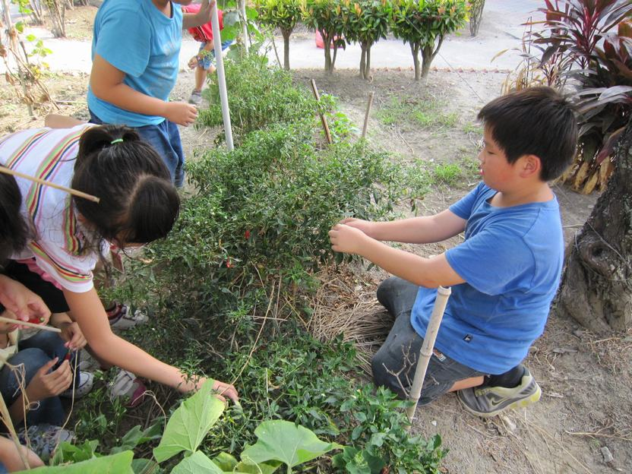
說明：學生選擇當季時令蔬菜種植 | 說明：學生觀察菜園作物生長情形
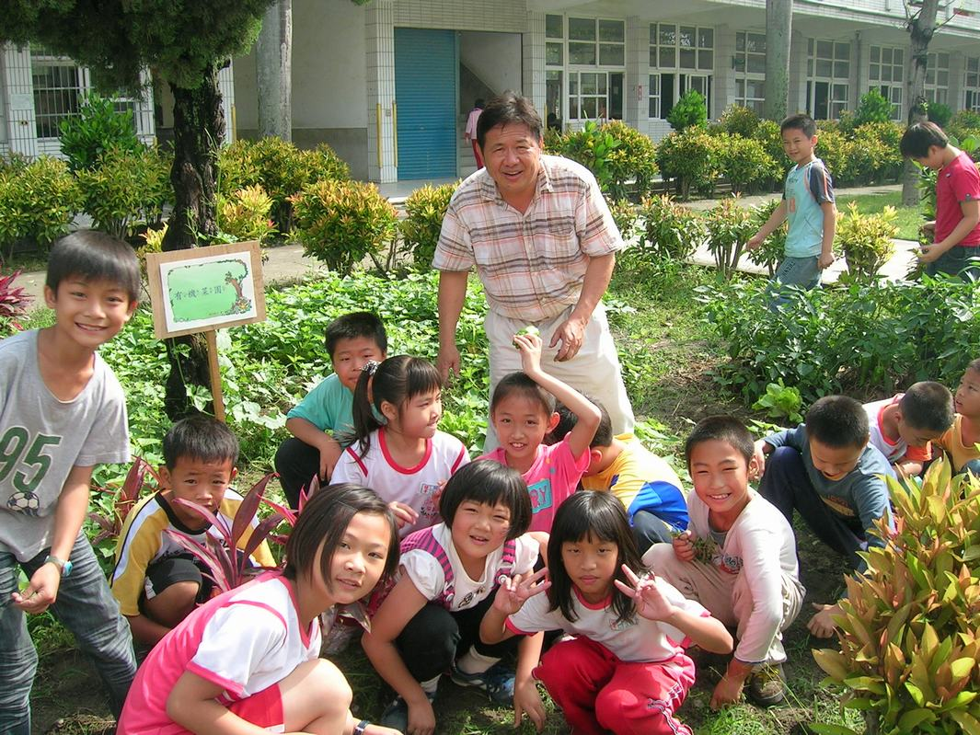 | 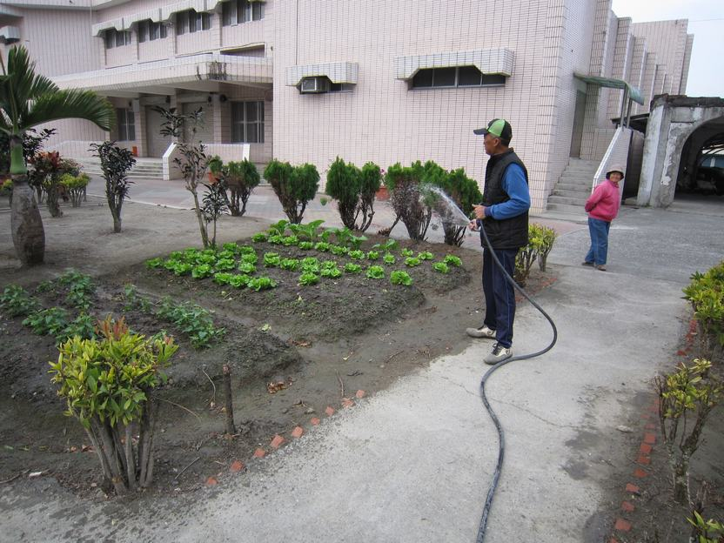
說明：師生共同討論規劃 | 說明：家長利用農閒到校澆菜

